IRLANDA CLÁSICA
08 días / 07 noches
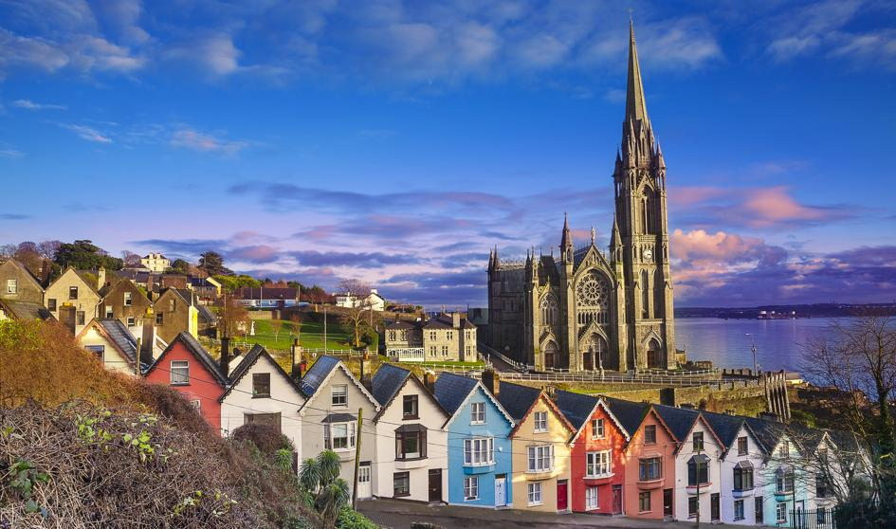

PRECIO INCLUYE
- Traslado de entrada y salida en Dublín.
- 07 noches de alojamiento en hotel categoría Turista.
- Desayunos diarios y una 04 noches con media pensión.
- Tour panorámico de Dublín.
- Entradas al Monasterio de Clonmacnoise, los Acantilados de Moher, la Abadía de Kylemore y parada para hacer fotos exteriores en el Castillo de Killkenny y en la Roca de Cashel.

PRECIO NO INCLUYE
- Boleto aéreo internacional.
- Visitas y tours que no estén señaladas como “incluidas”.
- Comidas no mencionadas en el itinerario como incluidas.
- Bebidas no están incluidas.
- Gastos personales.
- Maleteros no incluidos.
- Propinas.

PRECIO POR PERSONA EN DOLARES AMERICANOS:

SALIDAS 2020 | DOBLE | SGL
Mayo 03, 17  Junio 14, 28  Julio 05, 12, 19  Agosto 02, 16  Septiembre 06, 20  Octubre 04 | $1,519 | $2,145
ITINERARIO

Día 1. Dublín
Llegada a Dublín y traslado al hotel de Dublín. Alojamiento y desayuno en el Academy Plaza, Iveagh Gardens Hotel, Talbot Hotel Stillorgan o similar.

Día 2. Dublín
Tras el desayuno tendremos tiempo libre para pasear por Dublín, la capital de la República de Irlanda. Podrán visitar el fascinante y vibrante centro de la ciudad, hacer algunas compras y vivir

la memorable experiencia de estar en un auténtico pub irlandés. Alojamiento y desayuno en el Academy Plaza, Iveagh Gardens Hotel, Talbot Hotel Stillorgan o similar.

Día 3. Dublín - Clonmacnoise - Athlone - Loughrea
Realizaremos por la mañana un Tour Panorámico de la ciudad de Dublín donde conoceremos los principales atractivos de la ciudad: la Aduana, los Castillos de Dublín, el famoso Temple Bar, Merrion Square y descubriremos porque las puertas de la ciudad están pintadas de colores diferentes. Pasaremos también por la Universidad del Trinity College y por la Catedral Protestante de San Patricio. Tendremos tiempo para almorzar antes de salir de Dublín hacia el Oeste de Irlanda. Nuestra primera parada será el Monasterio de Clonmacnoise, fundado por San Ciaran en el siglo IV y situado frente al Rio Shannon. Seguiremos la ruta hacia la ciudad de Athlone, situada al lado del Shannon, el río más largo de Irlanda. Cena, alojamiento y desayuno en el hotel Loughrea, Shearwater en Ballinasloe o similar.

Día 4. Loughrea - Knock - Connemara - Galway - Loughrea
Después del desayuno, saldremos hacia el nordeste hasta llegar a la localidad de Knock, para visitar el Primer Santuario Mariano Nacional. En el 1879, el Condado de Mayo recibió la aparición de la Santísima Virgen, que es hoy Nuestra Señora de Knock, Patrona de Irlanda. El Santuario recibe más de un millón y medio de peregrinos al año. (Visita opcional al Museo). Continuamos el viaje para disfrutar de las montañas de Connemara, lugar elegido por poetas y pintores como fuente de inspiración. Disfrutarán viendo los lagos cristalinos y las ovejas cruzando la carretera hasta llegar a la Abadía de Kylemore, residencia de la familia de Mitchell Henry hasta 1826, y luego propiedad de las monjas Benedictinas. Tiempo libre para almorzar. Seguimos la ruta hacia Galway, donde disfrutaremos de un tour a pie por una ciudad conocida como la “Ciudad de las Tribus”, tras las 14 prósperas tribus que la dominaron durante la Edad Media. Descubriremos el origen de los famosos pubs irlandeses y veremos la última Catedral Católica levantada en Irlanda en el 1965. Cena, alojamiento y desayuno en el hotel Loughrea, Shearwater en Ballinasloe o similar.

Día 5. Loughrea - Acantilados - Limerick - Roca de Cashel - Cork
Por la mañana encaminaremos nuestro viaje hacia los Acantilados de Moher a través de El Burren, término que en gaélico significa Terreno Rocoso. Los Acantilados de Moher son una imponente extensión de tierra caliza frente al Atlántico y es un lugar protegido por la UNESCO. Estos acantilados ofrecen incomparables vistas sobre el Océano Atlántico con sus 200 metros de altura sobre el nivel del mar y 8 km de extensión. Tendremos una hora para recorrer y admirar estos acantilados, que son una de las principales postales de Irlanda. Después saldremos hacia Limerick donde haremos una visita Panorámica de la ciudad, cuarta en importancia en Irlanda, la cual fue fundada por los vikingos a las orillas del Rio Shannon. Tiempo libre en Limerick para almorzar. Seguiremos camino hacia el sur del país, y pasaremos por la Roca de Cashel, fortaleza anterior a la invasión normanda que fue cedida al poder eclesiástico y está ligada a mitologías locales de San Patricio, el patrón de Irlanda. En este lugar, en 1647, se llevó acabo la matanza de 3 mil personas bajo las tropas de Oliverio Cromwell. Tendremos tiempo en Cashel para fotografiar la impresionante fortaleza. Seguiremos camino a Cork, donde haremos un Tour Panorámico de la ciudad y pasaremos por el English Market, mercado emblemático, ubicado en el centro de la ciudad de Cork. También veremos la Iglesia Santa Ana Shandon, el Reloj de la Mentira y la Catedral Protestante de San Finbar. Cork como Venecia, es una ciudad construida sobre agua y es donde se encuentra el importantísimo puerto comercial, uno de los más grandes del mundo, después de Sidney y San Francisco. Tendrán tiempo libre para pasear por las calles

de Cork. Cena, alojamiento y desayuno en el Hotel Cork International, Radisson Blu Cork o similar.

Día 6. Cork - Anillo de Kerry – Península de Iveragh - Cork
Hoy pasaremos el día en el condado de Kerry con el famoso Anillo de Kerry. Recorreremos una de las penínsulas más pintorescas del oeste de Irlanda, la Península del Iveragh. Lagos interiores, producto de la última glaciación hace más de un millón de años atrás, le dieron la belleza que hoy tiene este lugar. Cruzaremos pueblitos típicos, Waterville, Sneem, Cahercevin. Tendrán tiempo libre para hacer compras de artesanías irlandesas y almorzar en uno de los pubs irlandeses típicos de la región para luego regresar a la ciudad de Cork. Cena, alojamiento y desayuno en el Hotel Cork International, Radisson Blu Cork o similar.

Día 7. Cork-Kilkenny-Dublín
Dejaremos la ciudad de Cork por la mañana y empezaremos el camino de regreso a Dublín pasando por la ciudad de Kilkenny donde dispondremos de tiempo libre para hacer una pequeña visita a la ciudad y tomar fotografías del Castillo de Kilkenny, construido en el Medievo y perteneciente a la familia Buttler hasta el año 1935. Continuaremos hacia Dublín donde llegaremos a la hora del almuerzo y tendrán el resto de la tarde libre para disfrutar de la ciudad y es la última oportunidad en el tour de hacer compras en tierras irlandesas. Alojamiento y desayuno en el Academy Plaza, Iveagh Gardens Hotel, Talbot Hotel Stillorgan o similar.

Día 8. Dublín
Día libre en Dublín hasta la hora del traslado de vuelta al aeropuerto para su vuelo de salida.

NOTAS IMPORTANTES:
- Programa válido para comprar hasta el 19 septiembre 2020.
- Programa requiere el pago total de todos los servicios no reembolsable al momento de solicitar la reserva.
- Precios por persona, sujeto a variación sin previo aviso y disponibilidad de espacios.
- Destino requiere VISA: https://www.gov.uk/world/organisations/british-embassy-peru.es-419
- Tipo de cambio referencial en soles S/. 3.50.

GENERALES:
- Tarifas solo aplican para peruanos y residentes en el Perú. En caso no se cumplan el requisito, se podrá negar el embarque o se cobrara al pasajero un nuevo boleto de ida y vuelta con tarifa publicada y en la clase disponible el día del vuelo.
- El espacio en las bodegas de los autocares es limitado, el máximo de equipaje autorizado es de una maleta de 30 kg por persona.
- OPERATIVIDAD: Garantizaremos todas las salidas con guía de habla hispana.Tours con menos de 8 participantes podrán ser operados con chofer/guía de lengua hispana. No obstante, a partir de 8 personas serán siempre operados con chofer y adicionalmente guía de lengua hispana.
- No reembolsable, no endosable, ni transferible. No se permite cambios. Todos los tramos aéreos de estas ofertas tienen que ser reservados por DOMIREPS.
- Garantizamos todas nuestras salidas con mínimo 2 participantes.

- En caso que se cierre, por temas fuera de nuestro control, una de las atracciones, museos, castillos y otros lugares que estén incluidos dentro del itinerario, intentaremos ofrecer a los clientes una alternativa de similar precio a la que este en el itinerario siempre que sea posible.
- Tours con salida de Londres hemos indicado en la hoja de precios los puntos de salida y los horarios respectivos.
- En lo referente a Tours con salida de Edimburgo informaremos el punto de salida con cada confirmación.
- El horario de regreso de cada Tour es aprox. a las 18,30 horas.
- Las habitaciones matrimoniales no podrán ser garantizadas. Estarán sujetas a la disponibilidad en todos los hoteles y en caso de no estar disponible, se confirmará una habitación con dos camas individuales.
- En numerosos hoteles no cuentan con habitaciones triples, es por ello que solo se ofrecerán habitaciones dobles o singles.
- Todos los hoteles previstos en nuestros circuitos regulares tendrán una categoría igual o similar a la publicada. Si por razones de operativa se produjeran cambios de hoteles céntricos a hoteles en las afueras se incluirá una cena en las noches previstas en estos.
- Los itinerarios podrán alterar sus horarios y el orden de la visita o puntos visitados para adaptarlos a la época del año o de ser necesario bajo circunstancias excepcionales como averías, cambios climatológicos, etc.
- Precios sujetos a variación sin previo aviso, tarifas pueden caducar en cualquier momento, inclusive en este instante por regulaciones del operador o línea aérea. Sujetas a modificación y disponibilidad al momento de efectuar la reserva. Consultar antes de solicitar reserva.
- Los traslados aplica para vuelos diurnos, no valido para vuelos fuera del horario establecido, para ello deberán aplicar tarifa especial o privado. Consultar.
- Los traslados incluidos en los programas son en base a servicio regular, es decir en base a grupos de pasajeros por destino. El pasajero debe tener en cuenta que todos los traslados de llegada y salida del aeropuerto, hotel y las excursiones, deberá de esperar al transportista, en el lugar indicado y horario establecido (la información de horarios se les comunicará en el destino final). Si esto no sucediera, el transportista no está en la obligación de esperar o buscar al pasajero y continuará con su ruta programada. Por lo tanto, si el pasajero no cumple con los horarios establecidos y no accede a su servicio, no es responsabilidad del transportista; ni está sujeto a reclamaciones o reembolsos hacia la entidad prestadora del servicio.
- La empresa no reconocerá derecho de devolución alguno por el uso de servicios de terceros ajenos al servicio contratado, que no hayan sido autorizados previamente por escrito por la empresa.
- Media Pensión ó Pensión completa y/o comidas no incluye bebidas.
- Es necesario que el pasajero tome en cuenta el peso de la maleta permitida por la línea aérea; autocar o conexión aérea.
- Tener en consideración que las habitaciones triples o cuádruples solo cuentan con dos camas. Habitaciones doble twin (dos camas) o doble matrimonial, estarán sujetas a disponibilidad hasta el momento de su check in en el Hotel.

- El pasajero se hace responsable de portar los documentos solicitados para realizar viaje (vouchers, boletos, entre otros) emitidos y entregados por el operador. Es indispensable contar con el pasaporte vigente con un mínimo de 6 meses posterior a la fecha de retorno.
- Domireps no se hace responsable por las acciones de seguridad y control de aeropuerto, por lo que se solicita presentar y contar con la documentación necesaria al momento del embarque y salida del aeropuerto. Visas, permisos notariales, entre otra documentación solicitada en migraciones para la realización de su viaje, son responsabilidad de los pasajeros.
- Domireps no se hace responsable por los tours o servicios adquiridos a través de un tercero inherente a nuestra empresa, tomados de manera adicional a los servicios emitidos por los asesores de nuestra empresa.
- Domireps no se hace responsable en caso de desastres naturales, paros u otro suceso ajeno a los correspondientes del servicio adquirido. En tal sentido, la empresa no resulta responsable del perjuicio o retraso originado por circunstancia ajenas a su control (sean causas fortuitas, fuerza mayor, pérdida, accidentes o desastres naturales, además de la imprudencia o responsabilidad del propio pasajero).
- Precios y taxes actualizados al día 24 octubre 2019.
- Material exclusivo para agencias de viajes.

